２０１9年度第３回（通算１８４回） 技術情報交換会の案内

２０１９年度第３回技術情報交換会を、20２０年２月２０日（木）に東京大学工学部（本郷）にて開催いたします。
今回のテーマは新材料・新技術であり、複合材構造に係る新たな試み、および複合材構造を多用している航空機における課題などを紹介させていただきます。
最近の陸上競技界ではカーボンプレートを活用した厚底シューズの是非が話題になっていますが、優れた材料をうまく製品に活用した一例であり、ランニングシューズ以外でも様々な製品で複合材料の活用が進んでいます。会員の皆様におかれましても、複合材構造の新しい方向を見極める上で重要なテーマだと思いますので、是非参加し講演を聴講し、また情報交換会で意見交換していただければ幸いです。

記

- 日 時： ２０２０年 ２月２０日(木) １３時 ～ １７時 講演会
１７時 ～ １９時 情報交換会

２．場 所： 講演会：東京大学工学部３号館 ３１講義室
情報交換会：東京大学工学部２号館２階 展示室

- 参加費： 会員: ８，０００円
非会員： １２，０００円
学生会員: 無料

- 定員： ８０名

- 参加申込： お申込みは参加登録システムをご利用下さい。
参加登録システム https://service.gakkai.ne.jp/society-member/auth/apply/SAMPE
当日会場受付でもお受け致します。
「事前参加申込 2 月 17 日（月）18 時迄となります」

- 会員ID・パスワードが不明な方は下記宛にお問い合わせ下さい。
先端材料技術協会事務局
Tel: 03-5981-9824 Fax：03-5981-9852 E-mail：g001sentan-mng@ml.gakkai.ne.jp
【プ ロ グ ラ ム】
13:00～13:10 開会挨拶 先端材料技術協会 例会委員長 磯江 暁

13:10～13:45 「CNT利用によるCFRP製スポーツ用品疲労特性の向上」
ミズノ テクニクス株式会社 生産技術部 松井 泰志様
当社では，分散性の向上効果およびマトリックス樹脂との結合効果が期待できるカーボンナノチューブ（ＣＮＴ）を利用し，ＣＦＲＰに複合化させることによって，ゴルフシャフトにおける繰返しの疲労衝撃強度の向上を実現しました。本講演では，このＣＮＴを複合化させたＣＦＲＰ材料によるゴルフシャフトの設計検証事例についてご紹介します。

13:45～14:20 「高機能プリプレグ材料および熱可塑プリフォーム材の紹介および海外における
事業展開のご紹介」
丸八株式会社 代表取締役社長 菅原 寿秀様

丸八株式会社では熱硬化性・熱可塑性マトリクス材の特徴を活かした高機能プリプレグのご紹介と熱可塑プリフォームの紹介に加えて、4年目となるアーヘン工科大学を中心としたコンポジット・コンソーシアム（AZL）との取組紹介などをさせて頂きます。

14:20～14:55 「国内におけるRTM成形への取り組み」
ポリマーエンジニアリング㈱営業グループ 加賀 裕文
主に自動車用途で実績のある国内の注入機専門メーカーが、国内におけるRTM成形やコンポジット用の注入成形の実例をお伝えします。
一時RTMに関しては、主に成形時の圧力のみを求めるような傾向にありましたが、それだけでは解決できません。インジェクション成形とは異なる注入成形設備の特長を知っていただき、今後の開発にお役立ていただきたいと考えています。

14:55～15:10 休憩

15:10～15:45 「高いHot-wet強度および靭性を有する新規ベンゾオキサジンプリプレグ」
JXTGエネルギー(株) 機能材カンパニー 機能材事業化推進部
松本 隆之様
現在、構造物用CFRPには、エポキシプリプレグが多く使用されていますが、室温寿命や吸湿による強度低下に課題がありました。JXTGエネルギーでは、これらの課題解決のため、新たにベンゾオキサジンプリプレグを開発いたしました。この材料は、室温安定性を有し、また特にHot wet条件下において高い有孔圧縮強度、衝撃後圧縮強度、面圧強度を示します。本発表では、ベンゾオキサジンプリプレグの各種特長について、ご紹介いたします。

15:45～16:45 「航空機軽量化と複合材化の課題」
中菱エンジニアリング株式会社 航空宇宙事業部 研究試験部
阿部 俊夫様
航空機誕生から100有余年。本格的な商業運航開始からでも80年を超える実績を積み上げ、力強く成長する航空輸送。しかしながら、昨今の地球温暖化への危惧からくるサスティナビリティ重視の風潮の下、エアートラベルへの逆風も感ぜられる今日この頃、航空機軽量化に繋がる新技術、複合材に代表される新材料が貢献できる道、可能性を広げるための課題につき、関係の皆様との協議のきっかけを提供させていただく。

16:45～17:00 （情報交換会場へ移動）

17:00～19:00 情報交換会 東京大学２号館２階展示室
講師、参加者相互の情報交換の場としてご活用下さい。

会場案内
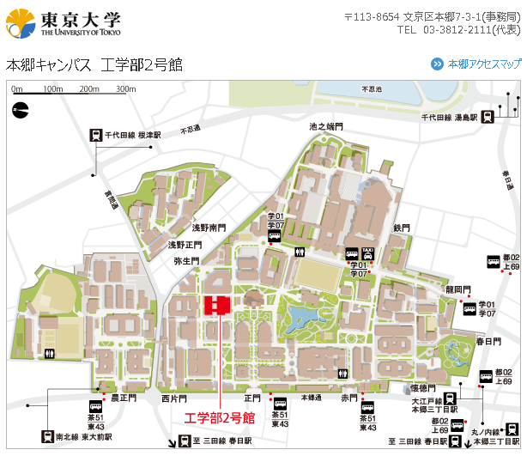
工学部3号館

